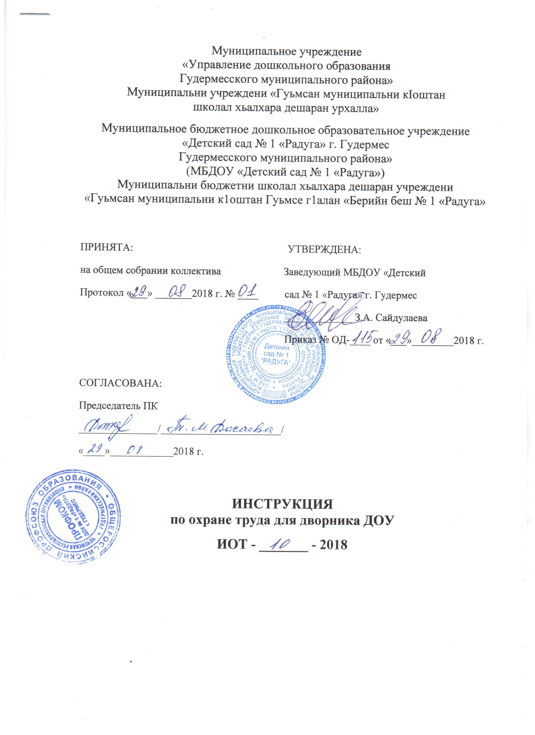

1. Общие требования охраны труда
1.1. К самостоятельной работе дворником в дошкольном образовательном учреждении допускаются лица, достигшие 18 лет, которые прошли соответствующую подготовку, вводный и первичный инструктаж по охране труда, медосмотр и не имеющие противопоказания по состоянию здоровья.
1.2. Дворник обязан изучить настоящую инструкцию, правила внутреннего трудового распорядка, установленные режимы труда и отдыха в детском саду.
1.3. При работе дворником возможно воздействие следующих опасных и вредных факторов:
- переноска тяжестей больше установленной нормы;
- наезд автотранспорта;
- получение травмы при падении на скользких пешеходных дорожках и обледеневших ступенях лестниц в зимний период времени;
- попадание пыли в глаза при уборке мусора;
- порезы рук;
- травмы при выполнении работ неисправным инструментом и приспособлениями, при неаккуратном обращении с инструментом.
1.4. При работе дворник должен использовать следующую спецодежду:
- летом - костюм хлопчатобумажный, фартук с нагрудником, рукавицы, плащ от дождя;
- зимой - теплая куртка и сапоги (валенки, галоши на валенки), теплые рукавицы;
- перчатки резиновые;
- хлопчатобумажные рукавицы.
1.5. Работник обязан соблюдать данную инструкцию, другие инструкции по охране труда при выполнении работ, придерживаться правил пожарной безопасности, знать места расположения первичных средств пожаротушения.
1.6. Дворник должен знать и соблюдать требования по личной гигиене во время выполнения работы (мыть руки и лицо с мылом, принимать пищу в установленных для этого местах, регулярно переодеваться в чистую одежду).
1.7. Чтобы обеспечить пожарную безопасность не курить и не пользоваться открытым огнем у колодцев (канализационных, газовых и др.), возле помещений, где находятся огнеопасные материалы, и мусорных баков.
1.8. Работник, допустивший невыполнение или нарушение настоящей инструкции, привлекается к дисциплинарной ответственности в соответствии с данными правилами трудового распорядка и, при необходимости, будет подвергнут внеочередной проверке знаний норм и правил охраны труда и техники безопасности в дошкольном образовательном учреждении.
2. Требования охраны труда перед началом работы
2.1. Дворнику необходимо выполнять только ту работу, которая была поручена заместителем заведующего по административно-хозяйственной работе (завхозом) ДОУ.
2.2. Перед началом работы следует подготовить требуемые средства индивидуальной защиты, проверить их исправность. Надеть установленную нормами спецодежду. Одежду нужно застегнуть на все пуговицы и заправить таким образом, чтобы не было свисающих концов или развевающихся частей. Не закалывать одежду булавками, иголками, не носить в карманах острые бьющиеся предметы.
2.3. Убедиться в исправности инструмента и инвентаря (лопаты, ведра, метлы и т.д.). Лопаты и метлы должны быть плотно насажены на рукоятку и прочно закреплены.
2.4. Осмотреть закрепленную за собой территорию, определить объем и вид работ, удостовериться в том, что все колодцы закрыты крышками, ямы и траншеи ограждены, а на данной территории нет торчащих из земли острых предметов (проволоки, арматуры, битого крупного стекла и т. п.).
2.5. Осмотреть на отсутствие обрывов воздушных линий электропередач.
2.6. Собрать и поднести инвентарь, инструмент, приспособления, необходимые для выполнения работ. Принести необходимые для уборки материалы (песок, поливочные шланги и т. п.).
2.7. Проверить внешним осмотром работоспособность и комплектность инструмента, приспособлений и инвентаря, проверить их на соответствие требованиям безопасности, подготовить их к началу выполнения работы:
- ручки ручного инструмента должны быть изготовлены из древесины твердых пород;
- поверхность ручек должна быть ровной и гладкой, без наличия трещин и сучков;
- прутья метлы для уборки территории должны быть связаны и прочно закреплены на ручке при помощи вязальной проволоки. Ручка должна иметь длину не больше 1,5 метра.
2.8. В темное время суток включить наружное освещение.
2.9. Осмотреть убираемую территорию на наличие транспорта.
2.10. При обнаружении неисправностей или нарушений, которые дворник не может устранить сам, требуется поставить в известность заместителя заведующего ДОУ по административно-хозяйственной работе (завхоза). К выполнению работы нельзя приступать до полного устранения выявленных неисправностей.
3. Требования охраны труда во время работы
3.1. Во время выполнения работ сотруднику необходимо быть внимательным, не отвлекаться посторонними делами.
3.2. Уборку основной территории детского сада желательно проводить до прихода детей и родителей.
3.3. Уборку пешеходных дорожек и тротуаров производить, двигаясь навстречу людям.
3.4. Не выполнять работу на убираемой территории при движении автотранспорта.
3.5. Быть внимательным, чтобы не нанести по неосторожности при уборке снега, мусора повреждения пешеходам. Работу метлой, скребком или лопатой не допускается производить на расстоянии меньше 2 метров от проходящих людей.
3.6. Следить за тем, чтобы не было перегибов шлангов при поливке газонов, территории водой. Смотреть за положением резиновых шлангов, не допускать их перегибов и перекручивания, не выполнять поливку против ветра и следить, чтобы вода не попала на электрооборудование и воздушные линии электропередач. Краны для полива открывать плавно, без больших усилий и рывков.
3.7. В зимний период времени своевременно очищать от снега и льда ступени лестниц, посыпать дорожки песком во время гололеда.
3.8. При появлении сосулек на крышах зданий оградить опасные участки и проинформировать об этом заместителя заведующего по административно-хозяйственной работе (завхоза).
3.9. При уборке территории, сметание мусора необходимо производить по направлению ветра во избежание попадания пыли в глаза.
3.10. При погрузке мусора в контейнеры, необходимо стоять по направлению ветра, чтобы мусор и пыль не попали в глаза.
3.11. В ходе работы дворник должен следить, чтобы крышки контейнеров для сборки мусора были исправны. Запрещается их заполнение более чем на 9/10 их объема во избежание выпадения мусора и возможного травмирования.
3.12. Не оставлять рабочий инвентарь на территории дошкольного образовательного учреждения без присмотра.
3.13. Не допускается сжигать мусор на территории детского сада, собирать его в мусорный контейнер.
3.14. Чтобы избежать травм, нельзя класть грабли, скребки, лопаты и другие инструменты заостренной частью вверх.
3.15. В процессе работы не оставлять мусор на проезжей части и пешеходных тротуарах, а собирать и отвозить его в специально отведенное место.
3.16. Присматривать за противопожарным состоянием здания, при проведении работ на территории не пользоваться открытым огнем.
3.17. Не работать вблизи находящихся под напряжением кабелей, оголенных проводов и контактов. Если обнаружите оборванный электропровод, не касаться концов электропровода с тем, чтобы не получить удар электрическим током.
3.18. Не собирать мусор, битые стекла, шприцы и другие острые предметы незащищенными руками, применять для этих целей веник и совок. На руках во время уборки территории должны обязательно быть надеты рукавицы.
3.19. Запрещается переносить и поднимать груз весом больше 50 кг для мужчин и 15 кг для женщин.
3.20. Не разрешается сметать мусор и отходы в люки, проемы, каналы и колодцы.
3.21. Уборку урн и контейнеров необходимо проводить с обязательной дезинфекцией, используя при этом резиновые перчатки.
3.22. Работу по обрезке кустарников осуществлять в рукавицах и специальных защитных очках.
4. Требования охраны труда в аварийных ситуациях
4.1. При обнаружении пожара принять следующие меры:
- незамедлительно сообщить о пожаре в пожарную часть по телефону 01 (101);
- сообщить заведующему ДОУ;
- приступить к тушению очага возгорания с помощью первичных средств пожаротушения.
4.2. При выявлении на территории детского сада подозрительных предметов не подходить к ним и не трогать их руками. Не теряя времени, сообщить о находке заведующему или его заместителю по хозяйственной части (завхозу), в дежурную часть милиции.
4.3. При поломке рабочего инструмента работу прекратить, отремонтировать его или заменить другим.
4.4. При наличии запаха газа или прорыве трубопроводов (водоснабжения, канализации, отопления и других) вызвать по телефону соответствующую специализированную аварийную бригаду.
4.5. При получении травмы сразу обратиться в медицинский кабинет, сообщить об этом руководителю ДОУ, при необходимости вызвать «скорую помощь» или обратиться в ближайшее лечебное учреждение.
5. Требования охраны труда по окончании работы
5.1. Привести в надлежащий порядок рабочий инструмент и убрать его в кладовую.
5.2. Удостовериться, что вентили на поливочных кранах закрыты.
5.3. Снять спецодежду и поместить в назначенное место, тщательно вымыть руки с мылом.
5.4. Закрыть подсобное помещение.
5.5. При наличии замечаний, выявленных недостатках в процессе работы, которые влияют на безопасность труда, сообщить заместителю заведующего по административно-хозяйственной работе (завхозу).
С настоящей инструкцией по охране труда ознакомлен:
_________________________________
Один экземпляр получил на руки
и обязуюсь хранить на рабочем месте
«___»_____2018 г.
__________ /___________________/
подпись Ф.И.О.

